Волостной методический день учителей и учащихся
Сумпосадской образовательной волости

11 ноября 2016года на базе МОУ «Сумпосадская СОШ» прошёл методический день, в программе которого:
- методическое объединение учителей литературы;
- тренинг «Капитан Очевидность!» (встреча детей Нюхотской и Вирандозерской школ с Клушиной Д. В., психологом)
- волостная интеллектуальная игра (проект «Время читать!») по повести В. Распутина «Прощание с Матёрой»
Цели:
- деятельность педагогов и учащихся, способствующая интеллектуальному развитию обучающихся;
- создание позитивного уважительного отношения к книге и чтению;
- развитие навыков бесконфликтного общения, толерантного отношения
друг другу, сплочение коллектива с целью формирования команды.
Распорядок работы
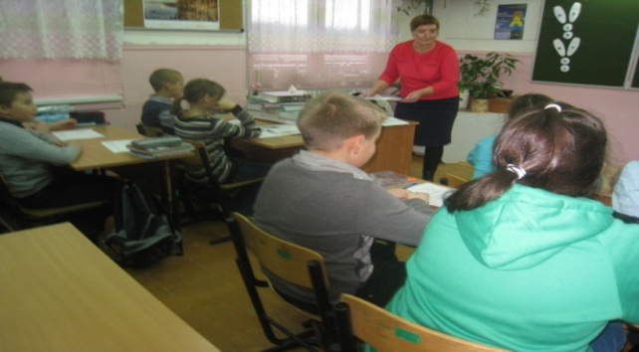
1. Открытый урок литературы, 5 класс, учитель Васина Е. П., тема:
К. Паустовский «Заячьи лапы» (внеклассное чтение). Что привлекло внимание учителей? Разноуровневые дидактические материалы с посильными заданиями позволили учащимся работать самостоятельно, это создало успех и развивающий потенциал; элементы метода учебного исследования были направлены на решение важных задач: приобретение знаний, умений и навыков, которые учащихся выводили на практическую деятельность, формировали УУД, что является основным требованием ФГОС. Заслуживают внимания индивидуально-групповые задания, которые были направлены на получения новых знаний, новой информации, новых практических умений.
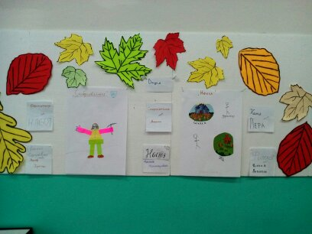
2. Тренинговое занятие «Капитан Очевидность!» (встреча детей Нюхотской и Вирандозерской школ с психологом Клушиной Д. В). Такие занятия не впервые. Дети уже знакомы с психологом и с большим удовольствие принимают участие в подобных играх, которые направлены на развитие навыков бесконфликтного общения, толерантного отношения друг к другу, на сплочение. В результате таких игр дети приобретают умения: принимать других такими, какие они есть, говорить о чувствах, принимать точку зрения других и отстаивать свою. А ещё - формируется доверие, так как это происходит в совместной деятельности.
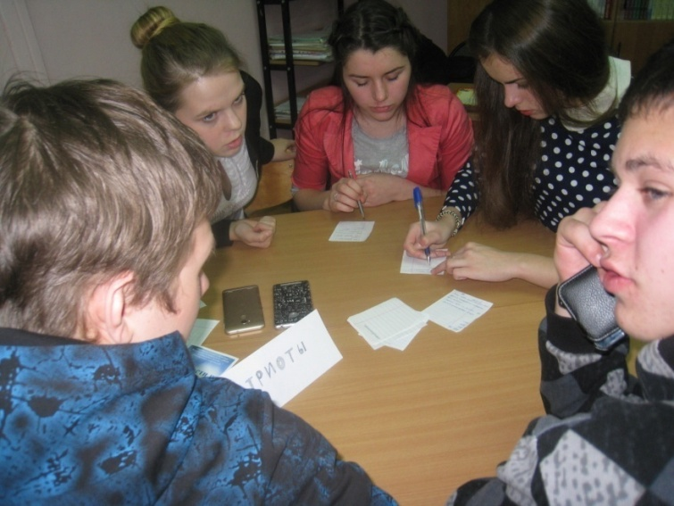
3. Образовательные организации Сумпосадской волости уже не первый год реализуют общий проект «Время читать!». Почему? Очевидно, потому, что при обилии изданий возникает и углубляется острейший дефицит современной высокохудожественной книги, важной в духовном и интеллектуальном развитии ребёнка. Такой книгой на сей раз явилась повесть Валентина Распутина «Прощание с Матёрой» к 80-летию его рождения и 40-летию самой книги.
Положением заранее оговорена целевая аудитория: обучающиеся, педагоги, родители, социальные партнёры; материал к изучению: биография писателя, история создания повести «Прощание с Матёрой», фрагменты фильма и др., указано и домашнее задание каждой школе: создание буктрейлера, который включит в себя самые яркие и узнаваемые моменты повести «Прощание с Матёрой». И 11 ноября литературная игра состоялась. Приняли участие представители всех школ. Каждая страница игры по-своему интересна. Актуальность, проблемы, тема «отцов и детей», милосердие, проблема Памяти представила Сумпосадская школа; отношение к Малой Родине - Вирандозерская школа; образы-символы в повести - Нюхотская школа. Ольга Михайловна Докучаева, педагог дополнительного образования из Нюхчи, обратила внимание, что в повести Валентина Григорьевича Распутина «Прощание с Матёрой» много традиционных символов, однако иногда они приобретают иное звучание и задала аудитории вопрос: «Какой подтекст спрятал Распутин в символах: вода, огонь, дерево, дом, хозяин, времена года?». Размышления были разные, но все они опирались на текст и видно, что произведение ребятами прочитано.
Определённое место в Методическом дне заняло и кино (фрагменты), буктрейлеры, созданные Ивановым Никитой из Вирандозера, Титовой Валерией и Полузёровой Екатериной из Нюхчи. Анализируя работу методического дня, можно сделать вывод: он хорош тем, что участниками являются все члены образовательных отношений, учителя разных предметов, молодые специалисты, родители.
Методист Титова Е. Т.

